Furkan Nesli Dergisi Mobil Uygulama Tanıtımı
Furkan Nesli Dergisi olarak sizlerle mobil uygulamamızın çıktığının müjdesini paylaşmıştık. Hakkın gür sesi olmayı kendimize şiar edindiğimiz, toplumsal sorunlara çözümler sunmaya çalıştığımız, ümmetimizin kanayan coğrafyalarını gündeme getirdiğimiz dergimizde okuyucularımızla aramızdaki mesafeyi en aza indirmeyi hedefledik ve Furkan Nesli Dergisi olarak yayın hayatımızın 13. yılında Furkan Nesli Dergisi Mobil Uygulaması ile dijital platformdaki yerimizi aldık.
E-dergiye geçtiğimiz ve matbu yayınını durdurduğumuz 18 aylık süreçten sonra bu sayımızda sizlerle yeniden matbu yayın ile buluştuk. 18 aydan sonraki ilk matbu yayınımızda mobil uygulamamızın tanıtımını sizlerin istifadesine sunuyoruz…
Neden Mobil Uygulamaya Geçtik?
Faaliyetlerimizi mobil cihazlar üzerinden ulaşılabilir platformlara taşıdığımızda, siz kıymetli okurlarımıza daha kısa yoldan, kolay ve doğru ulaşmak, dergimize her an her yerden ulaşabileceğinize dair imkân sağlamak için mobil uygulamaya geçtik.
Mobil Uygulamamızı Geliştirirken;
- Geçmiş ve güncel tüm dergi sayılarımızın yer almasına,
- Kolay kullanımlı ve anlaşılır bir arayüze sahip olmasına,
- Okurlarımızın internet kullanımına gerek duymadan yazı ve makaleleri okuyabilmesine,
- Okurlarımızın yazarlarımıza ulaşma imkanına bir tık ile sahip olmasına,
- Yeteneği olan okurlarımızın “Furkan Nesline Sen de Yaz” bölümü ile yazılarını bizlere kolay bir şekilde ulaştırmasına dikkat ettik.

- Uygulamamızı Play Store market uygulamasından “Furkan Nesli Dergisi” şeklinde arama yaparak indirebilirsiniz
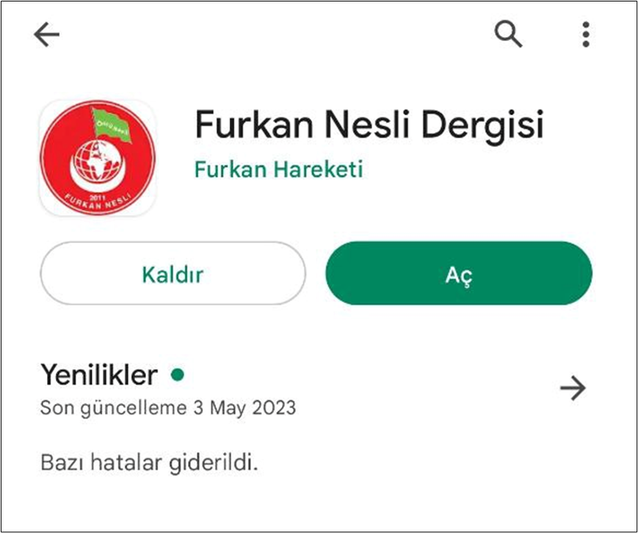

- Uygulamayı ilk kez indirdiğiniz için öncelikle “Kayıt Ol” seçeneğine tıklayıp uygulamaya kaydınızı tanımlayabilirsiniz. Uygulama kaydolmadan kullanılamamaktadır

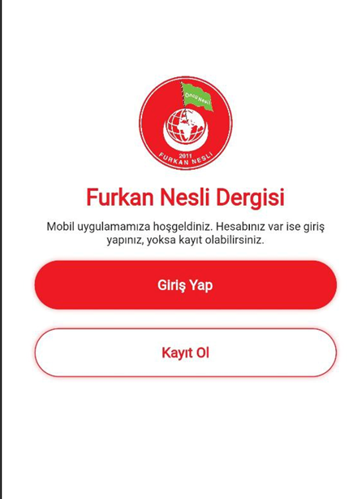

- Kayıt kısmında sizden istenen bilgiler şu şekildedir: Ad-soyad, e-posta ve şifre. Kaydı tamamladıktan sonra mail adresinize gelen kodu girdiğiniz takdirde kaydınız tamamlanmış ve başarı ile giriş yapmış olacaksınız.
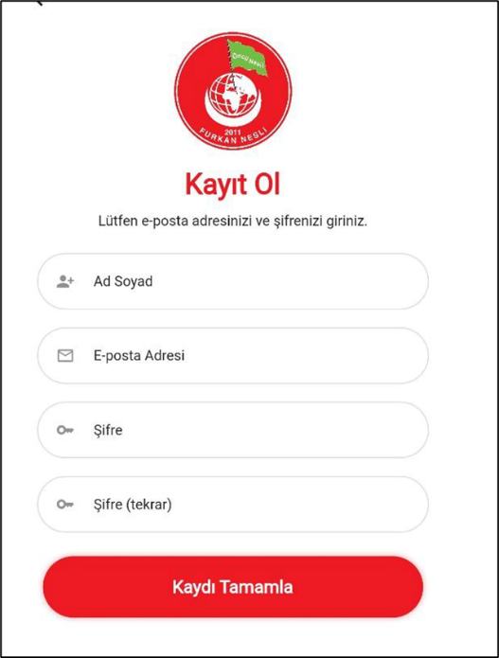

- Uygulamaya giriş yaptığınız anda sizi direkt olarak ana sayfaya yönlendirecektir.
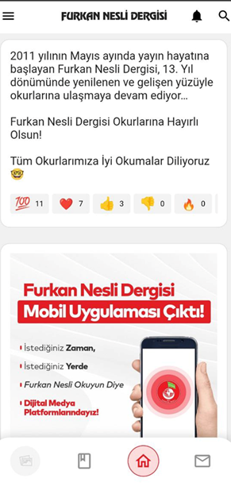
- Sol üst kısımda bulunan noktaya tıkladığınızda sekmeler kısmına ulaşacaksınız. Profil sayfanızda profil ayarlarınızı ve profil resminizi güncelleyebilir, beğendiğiniz yazıları, sayıları ve kaydettiğiniz anektodları arşivleyebilirsiniz.
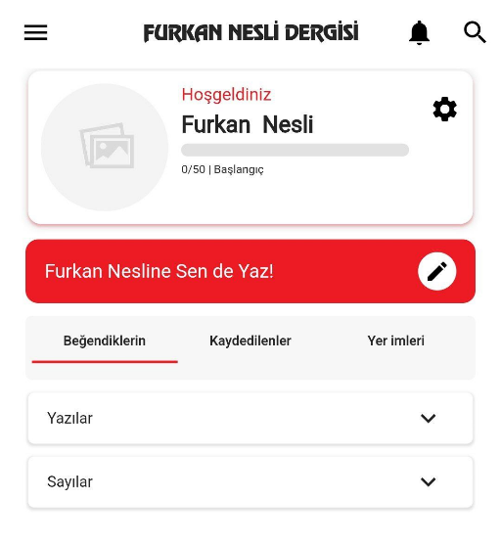
- “Hikayeler” bölümümüzle dergimizin güncel içerik ve gelişmelerinden siz değerli okurlarımızı haberdar etmeyi hedefledik.
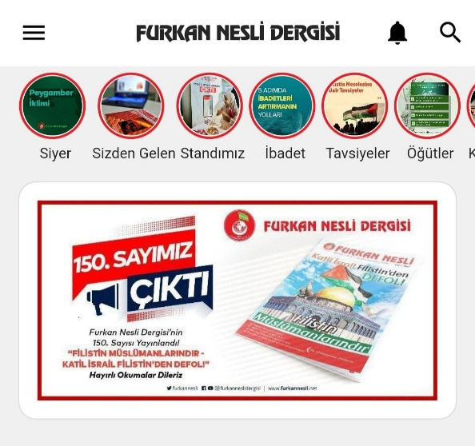
- Aşağıda bulunan sekmelerden “sayılar” bölümüne direkt ulaşabilir, yıllara göre tasnif edilmiş tüm sayıları tek tek inceleyebilir ve okuyabilirsiniz.
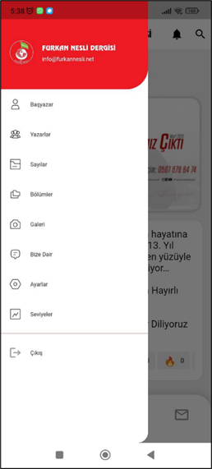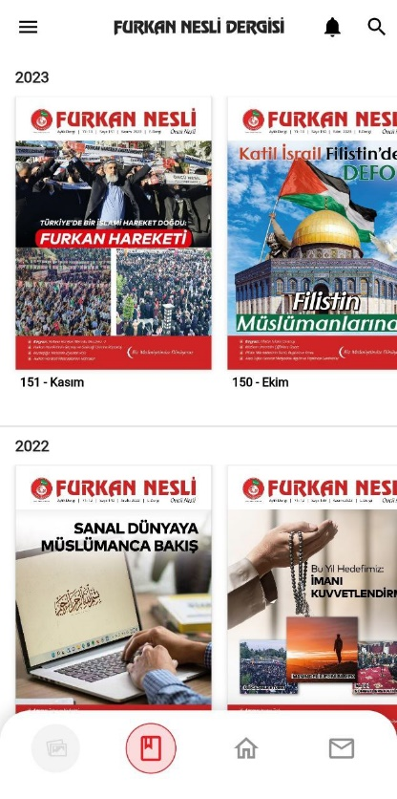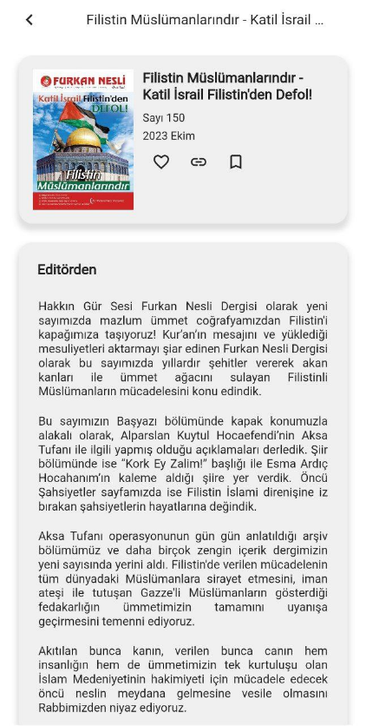

- Dergi sayfalarında kullandığımız tüm bölümler aynı zamanda uygulama içerisine yerleştirildi. Her bölüme özel içerikleri kolay tarayabilme imkanıyla aradığınız sayfalara daha kolay ulaşabilirsiniz.
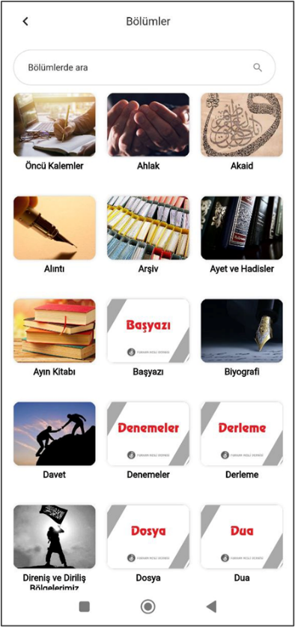

- Arama motorundan aradığınız konuyu taratabilir ve o konuyla alakalı tüm yazılara, sayılara, sesli makalelere ve bölümlere ulaşabilirsiniz.
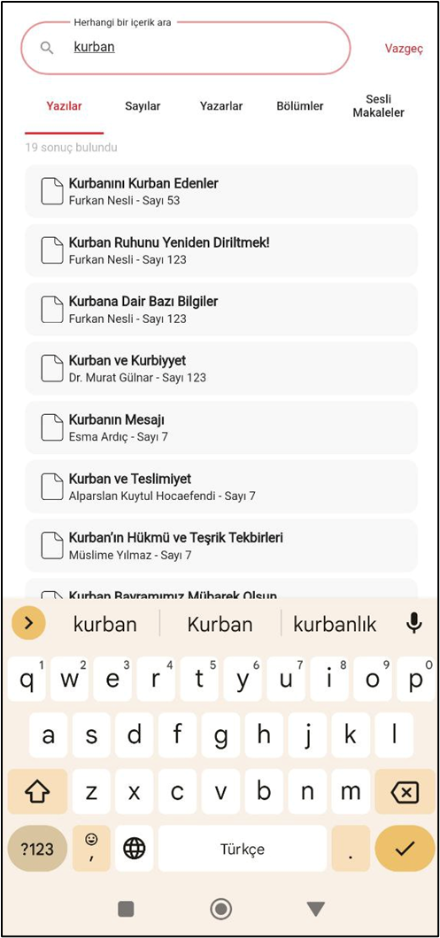
Mobil uygulamanın yanı sıra, diğer sosyal medya platformlarında da varlığımızı sürdürüyor ve bizleri takip edeceğiniz sosyal medya hesaplarımızı hatırlatıyoruz:
X: @furkannesli
Telegram: Furkan Nesli Dergisi
Youtube: FurkanNesliDergisi
İnstagram: @furkanneslidergisi
Siz değerli okurlarımızdan beklentimiz;
- Dergimizin web sitesini gerek araştırmalarınızda gerek aylık olarak ziyaret etmeniz,
- Sosyal medya hesaplarımızı takip etmeniz, bildirimleri açmanız ve paylaşım olduğunda beğeni, retweet ve yorum yapmanız,
- Mobil uygulamamızı indirmeniz, indirilmesini teşvik etmeniz, okuyarak istifade etmenizdir.
Furkan Nesli hakkın gür sesi olma misyonuyla çıktığı bu yolculuğunda siz değerli okurlarının desteğiyle daha güçlü bir şekilde yoluna devam edecektir…

